PATTO DI CORRESPONSABILITA’ EDUCATIVA

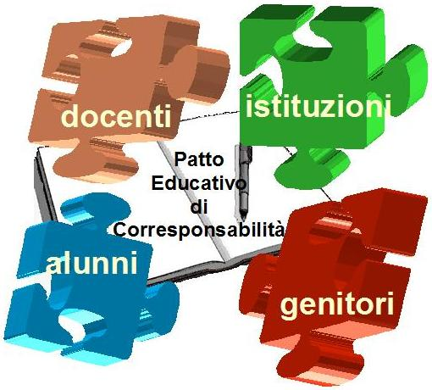

Il "Patto Educativo di Corresponsabilità" tra scuola e famiglie segnala e sottolinea la necessità di una forte alleanza educativa tra le due istituzioni sociali a cui è affidato il delicatissimo compito di istruire e formare le giovani generazioni. E’ un documento che definisce in maniera condivisa l’impegno reciproco di diritti e doveri che intercorrono tra l’Istituzione scolastica, gli studenti e le famiglie; il patto è stato introdotto dal D.P.R. n. 235 del 21 Novembre 2007. Esso ha lo scopo di favorire la condivisione delle scelte e dei principi educativi, didattici, culturali e organizzativi della scuola, tra tutte le sue componenti (famiglie, studenti, personale scolastico), con il fine di sottoscrivere un’alleanza educativa indispensabile per il successo formativo delle studentesse e degli studenti.
L’Istituto chiede ai genitori e agli studenti di sottoscrivere il Patto educativo di corresponsabilità all’atto dell’iscrizione. Attraverso la sottoscrizione di tale documento, nel quale si esplicitano gli specifici impegni assunti da parte di ciascun componente della comunità scolastica, le famiglie sono chiamate a partecipare in maniera attiva e consapevole al progetto di formazione e di crescita degli studenti.

